**服务器运维管理系统**

**需求规格说明书**

2018年1月

目 录

1.文档介绍 3

**1.1 术语与缩写解释** 3

2. 项目介绍 4

3. 项目面向的用户群体 4

4. 项目应当遵循的标准或规范 4

5. 项目参与者的角色 4

6. 项目的功能性需求 5

**6.1登录系统** 5

**6.2 用户管理** 7

**6.3 角色管理** 10

**6.4 模块管理** 12

**6.5 设备管理** 13

**6.6数据库管理** 15

**6.7中间件管理** 17

**6.8应用系统管理** 18

**6.9修改密码** 20

7. 项目的非功能性需求 22

**7.1 用户界面需求** 22

**7.2 软硬件环境需求** 22

# 1.文档介绍

本文档是服务器运维管理系统的需求规格说明书，定义了项目所有的功能性需求和非功能性需求，将会作为合同的附件，构成我们本次项目开发的基础约定。请甲方（客户方）认真审阅，及时沟通，尽早和我方形成共识，从而进入后续的设计和开发阶段，尽早让项目系统为甲方服务。

## **术语与缩写解释**

|  |  |
| --- | --- |
| **缩写、术语** | **解 释** |
| 设备管理 | 设备管理模块：主要对相关设备进行查询，添加，修改，删除，导出Excel等操作 |
| 数据库管理 | 数据库管理模块：主要对所涉及的数据库进行相关信息的查询 |
| 设备/数据库文档 | 文档指相关实体的文档信息，实现文档的上传，点击查看操作 |
| 介质位置 | 指相关实体的所属文件夹的摆放位置 |
| 数据库连接使用的工具 | 数据库连接工具的位置路径的上传显示 |
| 中间件 | 位于平台(硬件和操作系统)和应用之间的通用服务 |
| 修改密码 | 修改密码模块：修改登录人员的密码信息 |
| 设备类型 | 下拉框选项：物理机，虚拟机，存储，网络设备 |
| 数据库类型 | 下拉框选项：oracle,DB2,mysql,sqlserver |

# 2. 项目介绍

服务器运维管理系统主要是通过信息化技术来对机房设备进行全周期的管理。从获取机房相关设备的资料信息，到将信息加入到系统之中，然后相关工作人员在不同的时间点或根据所需，通过系统来查找操作相关设备，通过科学合理的方式，提升工作的效率。

本系统可以通过权限的分配，来对不同类别的工作人员进行操作权限，数据显示权限的调整，以适应相关人员的工作职位情况的调整。让设备资源的管理更加的高效。

# 3. 项目面向的用户群体

1. 系统管理员角色：在系统中对用户信息进行管理包括角色的设置以及角色所有权限的设置。可以查看所有当前的设备信息详情
2. 运维工程师角色：在系统中可以查看相关分配的设备信息详情。并对相关设备进行对应操作

# 4. 项目应当遵循的标准或规范

项目必须简洁易用，所有界面和操作保持统一的风格，提供导入基本数据的功能，提供特定业务数据导出成Excel的功能，降低用户的劳动量。

# 5. 项目参与者的角色

|  |  |
| --- | --- |
| 角色名称 | 职责描述 |
| 分析员 | 完成系统分析，功能分析，流程分析，出解决方案。 |
| 架构师 | 完成应用程序的架构设计、各个子系统的设计、数据存储设计。 |
| 程序员 | 完成项目系统的开发任务 |
| 测试人员 | 对系统进行使用测试，对程序功能、反应时间、操作人性化提出宝贵意见。 |
| 客户专家 | 参与需求确认，功能验收，指导并培训用户业务。 |

# 6. 项目的功能性需求

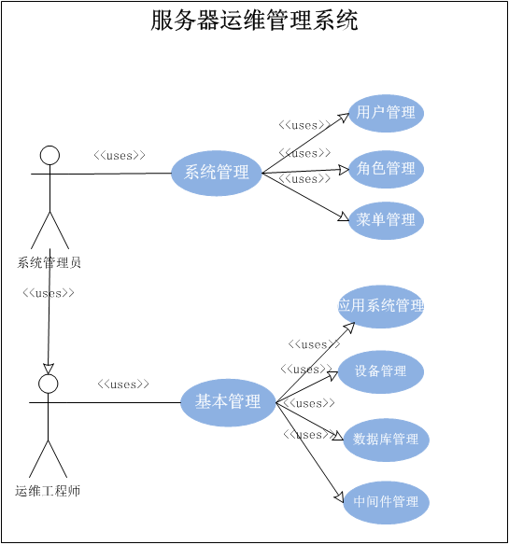

本系统共有两类操作人员：系统管理员角色,运维工程师角色。每类用户可以进行的操作在上边的用例图中已经标出，下边我们对各个用例来进行介绍

## **6.1登录服务器运维管理系统**

|  |  |
| --- | --- |
| 简单描述 | 用户在使用服务器运维管理系统时进行登录，登录成功后方可进行操作 |
| 前置条件 | 打开服务器运维管理系统登录界面 |
| 发起者 | 用户 |
| 步骤 | 在登录界面按要求输入用户名和密码然后点击登录系统 |
| 异常情况 | 分为三种：1、用户名不存在2、密码错误3、用户被锁定（如遇上述任一种情况请联系系统管理员进行解决） |
| 受益者 | 系统管理员角色 |

用户登录业务流程：

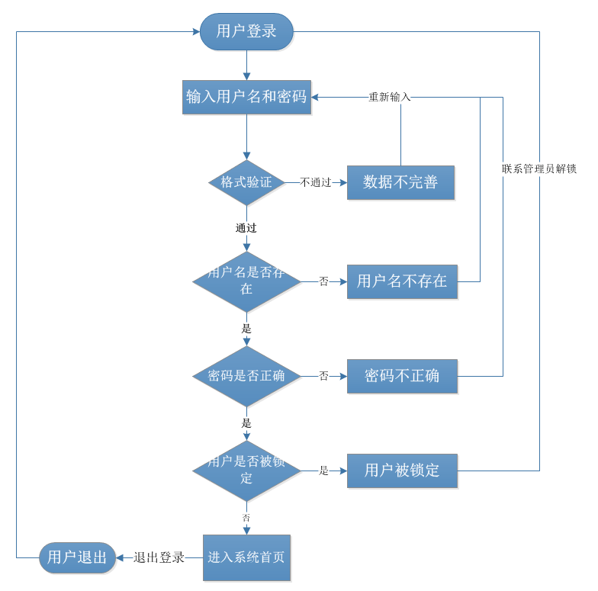

## **6.2 用户管理**

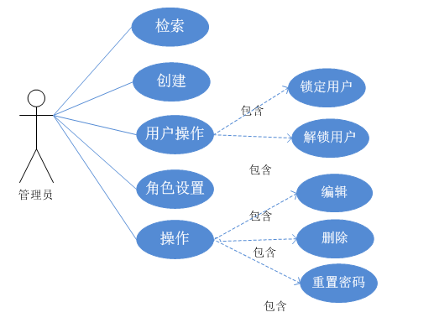

|  |  |
| --- | --- |
| 简单描述 | 管理员角色对用户信息的增、删、改、查、设置角色信息、锁定/解锁用户等操作 |
| 前置条件 | 管理员角色登录进入CRM系统主页面 |
| 发起者 | 管理员角色 |
| 场景1 | 根据查询条件检索用户信息：查询条件包括：用户名、创建起止时间、创建结束时间、是否锁定（1：是；2：否）、排序（创建时间、最后登录时间） |
| 步骤 | 1．输入查询条件  2．点击检索按钮获取查询的用户信息 |
| 场景2 | 创建用户信息：字段包括：登录名、密码、邮箱、手机号码  （注：用户登录名不能相同） |
| 步骤 | 1．点击创建按钮，弹出添加用户信息窗口  2．根据要求填写字段数据  3．点击保存按钮，提交用户信息  4．提交用户信息之后自动关闭窗口，刷新用户列表 |
| 场景3 | 删除用户信息 |
| 步骤 | 1．在检索到的用户信息列表中找到要删除的行  2．点击该行删除按钮  3．确认并提交  4. 提交之后刷新用户信息列表 |
| 场景4 | 编辑用户信息：编辑页显示字段：登录名（只能显示不能编辑）、邮箱、手机号码 |
| 步骤 | 1．在检索到的用户信息列表中找到要编辑的行  2．点击该行编辑按钮，弹出编辑用户信息窗口  3．按要求编辑需要修改的字段  4．点击保存按钮，提交编辑的用户信息  5．提交之后关闭窗口，刷新用户信息列表 |
| 场景5 | 重置密码：重置之后的密码为123asd |
| 步骤 | 1．在检索到的用户信息列表中找到要删除的行  2．点击该行重置密码按钮  3．确认并提交  4. 提交之后刷新用户信息列表 |
| 场景6 | 锁定用户：锁定之后的用户不能进行登录操作 |
| 步骤 | 1．在检索到的用户信息列表中找到要锁定用户按钮的行  2．点击该行锁定用户按钮  3．确认并提交  4. 提交之后刷新用户信息列表 |
| 场景7 | 解锁用户：对已锁定的用户进行解锁操作使其能够进行系统的登录操作 |
| 步骤 | 1．在检索到的用户信息列表中找到要锁定用户按钮的行  2．点击该行锁定用户按钮  3．确认并提交  4. 提交之后刷新用户信息列表 |
| 场景8 | 角色设置：为用户设置相应的角色以便用户能够管理和操作相应的功能模块 |
| 步骤 | 1．在检索到的用户信息列表中找到要设置用户角色的设置按钮的行  2．点击该行设置按钮，弹出设置角色信息窗口：窗口左侧显示系统中所有的角色列表，右侧显示当前用户拥有的角色列表，中间有添加、移除按钮  3．选中窗口左侧系统所有角色列表中的角色名称然后点击添加按钮，该角色被添加到窗口右侧的当前用户角色列表中  4. 选中窗口右侧的当前用户角色列表中的角色名称然后点击移除按钮，该角色被移除  5.操作完成之后，点击窗口右上角的×，关闭窗口 |
| 受益者 | 系统管理员角色 |

## **6.3 角色管理**

## 

|  |  |
| --- | --- |
| 简单描述 | 管理员角色主要对角色信息进行检索，创建，编辑，删除，设置权限操作 |
| 前置条件 | 管理员角色登录进入服务器运维管理系统主页面 |
| 发起者 | 管理员角色 |
| 场景1 | 检索角色信息 |
| 步骤 | 点击检索按钮，检索出全部角色信息 |
| 场景2 | 创建角色信息（注：角色名称不能相同） |
| 步骤 | 1．点击创建按钮，弹出添加角色信息框，字段：名称  2．按要求在输入框中填写信息  3．点击保存按钮，提交信息  4．提交之后关闭窗口，刷新角色信息列表 |
| 场景3 | 删除角色信息 |
| 步骤 | 1．在检索到的角色信息列表中找到要删除的行  2．点击该行删除按钮  3．确认并提交 |
| 场景4 | 编辑角色信息（注：角色名称不能相同） |
| 步骤 | 1．在检索到的角色信息列表中找到要编辑的行  2．点击该行编辑按钮，弹出编辑角色信息窗口，字段：名称  3. 要求填写信息（注：角色名称不能重复）  4. 点击保存按钮提交信息  5. 提交之后关闭窗口，刷新角色信息列表 |
| 场景5 | 模块权限设置：为角色设置相关的功能模块 |
| 步骤 | 1．在检索到的角色信息列表中找到要设置的行  2．点击该行设置按钮，弹出权限（所有模块信息的树形结构）窗口  3. 窗口中显示出该角色已有的权限信息，可以通过勾选需要的权限信息，也可以取消勾选已有的权限信息  4. 点击保存按钮，保存为角色添加的权限信息，关闭窗口 |
| 场景6 | 操作权限设置：为菜单设置相关的操作功能 |
| 步骤 | 1．在检索到的角色信息列表中找到要设置的行  2．点击该行操作设置按钮，弹出权限（该角色所有模块信息的树形结构）窗口  3. 点击设置操作权限，窗口中显示出该角色该模块已有的操作权限信息，可以通过勾选需要的操作权限信息，也可以取消勾选已有的操作权限  4. 点击保存按钮，保存为角色添加的对应模块的操作权限，关闭窗口 |
| 受益者 | 系统管理员角色 |

## **6.4 模块管理**

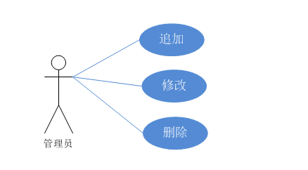

|  |  |
| --- | --- |
| 简单描述 | 管理员角色对模块信息的追加，修改，删除操作 |
| 前置条件 | 管理员角色登录进入运维管理系统主页面 |
| 发起者 | 管理员角色 |
| 场景1 | 追加模块信息（注：同一个父节点下节点名称不能相同） |
| 步骤 | 1．右键点击模块节点弹出追加，修改，删除三个按钮  2．点击追加按钮，弹出添加节点窗口,字段：节点名称，路径，  权重  3. 按要求填写信息，点击保存按钮，提交信息  4. 提交信息之后，关闭窗口，刷新模块信息 |
| 场景2 | 修改模块信息（注：同一个父节点下节点名称不能相同） |
| 步骤 | 1．右键点击需要修改的模块节点弹出追加，修改，删除三个按钮  2．点击修改按钮，弹出修改节点窗口,字段：节点名称，路径，  权重  3. 按要求填写信息，点击保存按钮，提交信息  4. 提交信息之后，关闭窗口，刷新模块信息 |
| 场景3 | 删除模块信息 |
| 步骤 | 1．右键点击需要删除的模块节点，弹出追加，修改，删除三个按钮  2．点击删除按钮，确认并提交  3. 提交之后，刷新模块信息 |
| 受益者 | 系统管理员角色 |

## **6.5 服务器管理**

|  |  |
| --- | --- |
| 简单描述 | 系统管理员角色/运维工程师角色 添加、查询、设置显示列、导出数据到Excel表格、查看、编辑、跟踪、日志、删除等操作  注：运维工程师角色只能看自己添加的设备信息；系统管理员角色能够看所有设备信息 |
| 前置条件 | 系统管理员角色/运维工程师角色登录并进入运维管理系统 |
| 发起者 | 系统管理员角色/运维工程师角色 |
| 场景1 | 查询：根据条件查询已录入的设备信息（包括设备上相关的应用系统信息） |
| 步骤 | 1．查询条件：设备名称关键字、设备购买的时间、操作系统、创建时间/更改时间  2．输入和选定下拉框条件之后点击查询按钮，查询数据 |
| 场景2 | 添加设备信息 |
| 步骤 | 1．点击添加按钮，在弹出的新建设备窗口中录入设备信息。  2．录入字段包括：设备名称、设备类型、设备型号、机柜、机房位置、设备资产编号、设备购买时间、设备年限、设备领料人  3．点击保存，提交录入信息，点击取消则关闭新建设备窗口  4. 提交之后，关闭窗口刷新设备信息列表 |
| 场景3 | 设置：动态设置页面中需要显示的设备列表信息。 |
| 步骤 | 1．点击设置按钮显示设备信息的所有列：  2．选择需要显示的字段，页面列表会动态显示相应的列，  取消已显示的字段，页面列表会隐藏相应的列。 |
| 场景4 | 导出Excel：选择需要导出的学生信息导出到Excel表格中 |
| 步骤 | 1．勾选需要导出的设备信息，如果没有勾选直接点击导出Excel按钮，给出提示：请选择需要导出的数据记录  2．点击导出Excel 按钮 |
| 场景5 | 编辑：对设备信息进行更新 |

|  |  |
| --- | --- |
| 步骤 | 1. 在设备信息列表中找到要编辑的行   点击编辑按钮，弹出设备信息。   1. 对需要更新的字段按要求进行编辑 2. 点击保存按钮，提交信息；点击取消按钮，关闭窗口 3. 提交信息之后，窗口关闭，刷新设备列表 |
| 场景6 | 删除：删除设备信息 |
| 步骤 | 1. 在设备信息列表中找到要删除的行 2. 点击删除按钮，确认并提交 3. 提交之后，信息被删除，刷新设备信息列表 |
| 受益者 | 系统管理员角色/运维工程师角色 |

## **6.6 数据库管理**

|  |  |
| --- | --- |
| 简单描述 | 系统管理员角色 添加、查询、编辑、删除，上传相关的数据库文档  注：仅系统管理员可见 |
| 前置条件 | 系统管理员角色登录并进入运维管理系统 |
| 发起者 | 系统管理员角色 |
| 场景1 | 查询：根据条件查询已录入的数据库信息 |
| 步骤 | 1．查询条件：数据库类型  2．输入和选定下拉框条件之后点击查询按钮，查询数据 |
| 场景2 | 添加数据库信息 |
| 步骤 | 1．点击添加按钮，在弹出的新建数据库窗口中录入数据库信息。  2．录入字段包括：数据库类型、数据库管理员、管理员账号密码、其他用户账号、数据库所在设备的ID/所在设备的名称、数据库安装路径、数据库连接使用工具(上传工具的位置)、介质位置  3．点击保存，提交录入信息，点击取消则关闭新建设备窗口  4. 提交之后，关闭窗口刷新数据库信息列表 |
| 场景3 | 编辑：对数据库信息进行更新 |
| 步骤 | 1.在数据库信息列表中找到要编辑的行  点击编辑按钮，弹出数据库相关信息。  2.对需要更新的字段按要求进行编辑  3.点击保存按钮，提交信息；点击取消按钮，关闭编辑窗口  4.提交信息之后，窗口关闭，刷新数据库信息列表 |
| 场景6 | 删除：删除数据库信息 |
| 步骤 | 1.在数据库信息列表中找到要删除的行  2.点击删除按钮，确认并提交  3.提交之后，信息被删除，刷新数据库信息列表 |
| 受益者 | 系统管理员角色 |

## **6.6 中间件管理**

|  |  |
| --- | --- |
| 简单描述 | 系统管理员角色/运维工程师 添加、查询、编辑、删除，上传相关的中间件文档  注：仅系统管理员可见 |
| 前置条件 | 系统管理员角色登录并进入运维管理系统 |
| 发起者 | 系统管理员角色 |
| 场景1 | 查询：根据条件查询已录入的中间件信息 |
| 场景2 | 添加中间件信息 |
| 步骤 | 1．点击添加按钮，在弹出的新建中间件窗口中录入中间件信息。  2．录入字段包括：中间件版本、中间件安装路径、中间件管理地址、中间件管理账号/密码、中间件所在设备的ID/所在设备的名称、介质位置、备注  3．点击保存，提交录入信息，点击取消则关闭新建中间件窗口  4. 提交之后，关闭窗口刷新中间件信息列表 |
| 场景3 | 编辑：对中间件信息进行更新 |
| 步骤 | 1.在中间件信息列表中找到要编辑的行  点击编辑按钮，弹出中间件相关信息。  2.对需要更新的字段按要求进行编辑  3.点击保存按钮，提交信息；点击取消按钮，关闭编辑窗口  4.提交之后，窗口关闭，刷新中间件信息列表 |
| 场景6 | 删除：删除中间件信息 |
| 步骤 | 1.在中间件信息列表中找到要删除的行  2.点击删除按钮，确认并提交  3.提交之后，信息被删除，刷新中间件信息列表 |
| 受益者 | 系统管理员角色 |

## **6.6 应用系统管理**

|  |  |
| --- | --- |
| 简单描述 | 系统管理员角色/运维工程师 添加、查询、编辑、删除，上传相关的应用系统文档 |
| 前置条件 | 系统管理员角色/运维工程师角色登录并进入运维管理系统 |
| 发起者 | 系统管理员/运维工程师角色 |
| 场景1 | 查询：根据条件查询已录入的应用系统信息 |
| 步骤 | 1．查询条件：数据库类型、中间件类型、应用系统管理员  2．输入和选定下拉框条件之后点击查询按钮，查询数据 |
| 场景2 | 添加应用系统信息 |
| 步骤 | 1．点击添加按钮，在弹出的新建应用系统窗口中录入应用系统信息。  2．录入字段包括：应用系统的名称、应用系统的描述、应用系统管理员id/应用系统管理员名称、IP地址(映射)、访问地址(域名)、后台登录管理地址、后台管理账号/密码，应用部署情况、应用系统文档显示上传、相关的中间件信息，相关的数据库信息  3．点击保存，提交录入信息，点击取消则关闭新建应用系统窗口  4. 提交之后，关闭窗口刷新应用系统信息列表 |
| 场景3 | 编辑：对应用系统信息进行更新维护 |
| 步骤 | 1.在应用系统信息列表中找到要编辑的行  点击编辑按钮，弹出应用系统相关信息。  2.对需要更新的字段按要求进行编辑  3.点击保存按钮，提交信息；点击取消按钮，关闭编辑窗口  4.提交信息之后，窗口关闭，刷新应用系统信息列表 |
| 场景6 | 删除：删除应用系统信息 |
| 步骤 | 1.在应用系统信息列表中找到要删除的行  2.点击删除按钮，确认并提交  3.提交之后，相应的应用系统信息被删除，刷新应用系统信息列表 |
| 受益者 | 系统管理员/运维工程师角色 |

## **6.9修改密码**

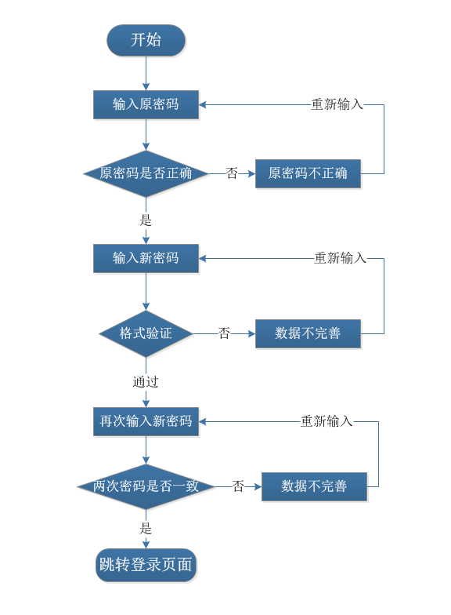

|  |  |
| --- | --- |
| 简单描述 | 用户对自己的登录密码进行修改 |
| 前置条件 | 用户登录并进入服务器运维管理系统并能看到修改密码模块 |
| 发起者 | 用户 |
| 场景 | 修改密码：修改自己的登录密码 |
| 步骤 | 1. 点击修改密码模块链接，进入修改密码页面   2. 按要求正确输入自己的原密码、新密码、确认新密码  3. 点击保存按钮，提交修改信息  4. 修改密码成功后实现登录页面的跳转 |
| 受益者 | 系统用户 |

# 7. 项目的非功能性需求

## **7.1 用户界面需求**

|  |  |
| --- | --- |
| **需求名称** | **详细要求** |
| 风格一致性 | 各个界面色调一致，外观风格一致。 |
| 操作一致性 | 各类界面的操作方式保持一致，方便用户使用。 |
| 易操作性 | 操作提示完整，清晰。简单易学。最大限度的降低用户输入。 |

## **7.2 软硬件环境需求**

软件开发环境

|  |  |
| --- | --- |
| **需求名称** | **详细要求** |
| 操作系统 | Window7 旗舰版（64位操作系统） |
| 应用程序服务器 | Tomcat v7.0 |
| 开发工具 | Eclipse +JDK1.7+MySql5.7 |
| 软件工具 | Spring3.2.0+SpringMVC3.2.0+Mybatis3.2.2 |

软件运行环境

|  |  |
| --- | --- |
| **需求名称** | **详细要求** |
| 操作系统 | Window、Linux、Unix等 |
| 应用程序服务器 | Tomcat |
| 应用程序运行平台 | 装有JRE（Java运行环境）的操作系统 |
| 数据库服务器 | MySql5.7 |